TUẦN 1
ĐẠO ĐỨC
CHỦ ĐỀ 1: EM YÊU TỔ QUỐC VIỆT NAM
Bài 01: EM KHÁM PHÁ ĐẤT NƯỚC VIỆT NAM (T1)

I. YÊU CẦU CẦN ĐẠT:
1. Năng lực đặc thù: Sau bài học, học sinh sẽ:
- Nhận biết được Quốc hiệu, Quốc kì, Quốc ca Việt Nam.
- Có cảm xúc tự hào khi nghe bài hát Quốc ca.
2. Năng lực chung.
- Năng lực tự chủ, tự học: Biết quan sát và nhận biết được Quốc hiệu, Quốc kì, Quốc ca Việt Nam.
- Năng lực giải quyết vấn đề và sáng tạo: Tự tìm hiểu thêm về Quốc kì, Quốc ca Việt Nam.
- Năng lực giao tiếp và hợp tác: Biết chia sẻ, trao đổi, trình bày trong hoạt động nhóm.
3. Phẩm chất.
- Phẩm chất yêu nước: Có cảm xúc tự hào ki nghe bài hát Quốc Ca.
- Phẩm chất nhân ái: Có ý thức giúp đỡ lẫn nhau trong hoạt động nhóm để hoàn thành nhiệm vụ.
- Phẩm chất chăm chỉ: Chăm chỉ quan sát, suy nghĩ, trả lời câu hỏi; Quốc hiệu, Quốc kì, Quốc ca Việt Nam.
- Phẩm chất trách nhiệm: Giữ trật tự, biết lắng nghe, học tập nghiêm túc.
II. ĐỒ DÙNG DẠY HỌC
- Kế hoạch bài dạy, bài giảng Power point.
- SGK và các thiết bị, học liệu phụ vụ cho tiết dạy.

III. HOẠT ĐỘNG DẠY HỌC
Hoạt động của giáo viên | Hoạt động của học sinh
1. Khởi động:
- Mục tiêu: Tạo không khí vui vẻ, khấn khởi trước giờ học.
- Cách tiến hành:
- GV giới thiệu một số bức tranh, yêu cầu HS quan sát và chọn những hình ảnh về đất nước con người Việt Nam.  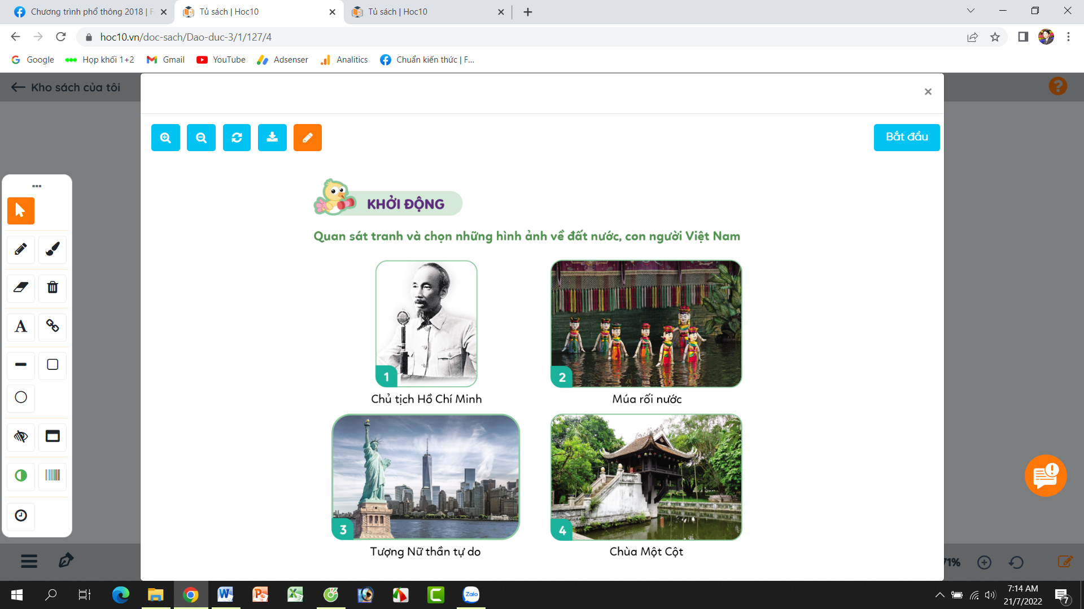  - GV Nhận xét, tuyên dương.  - GV dẫn dắt vào bài mới. | - HS quan sát tranh.  + HS trả lời về những hình ảnh về đất nước con người Việt Nam.  + Tranh 1: Bác Hồ kính yêu  + Tranh 2: Múa rối nước.  + Tranh 4: Chùa Một Cột.  - HS lắng nghe.
2. Khám phá:
- Mục tiêu: Nhận biết được Quốc hiệu Việt Nam.
- Cách tiến hành:
Hoạt động 1: Tìm hiểu Quốc hiệu Việt Nam. (Làm việc chung cả lớp)  - GV mời HS nêu yêu cầu.  - GV giới thiệu tranh yêu cầu HS quan sát, đọc thầm câu chuyện theo tranh và trả lời câu hỏi:  + Quốc hiệu của nước ta là gì?  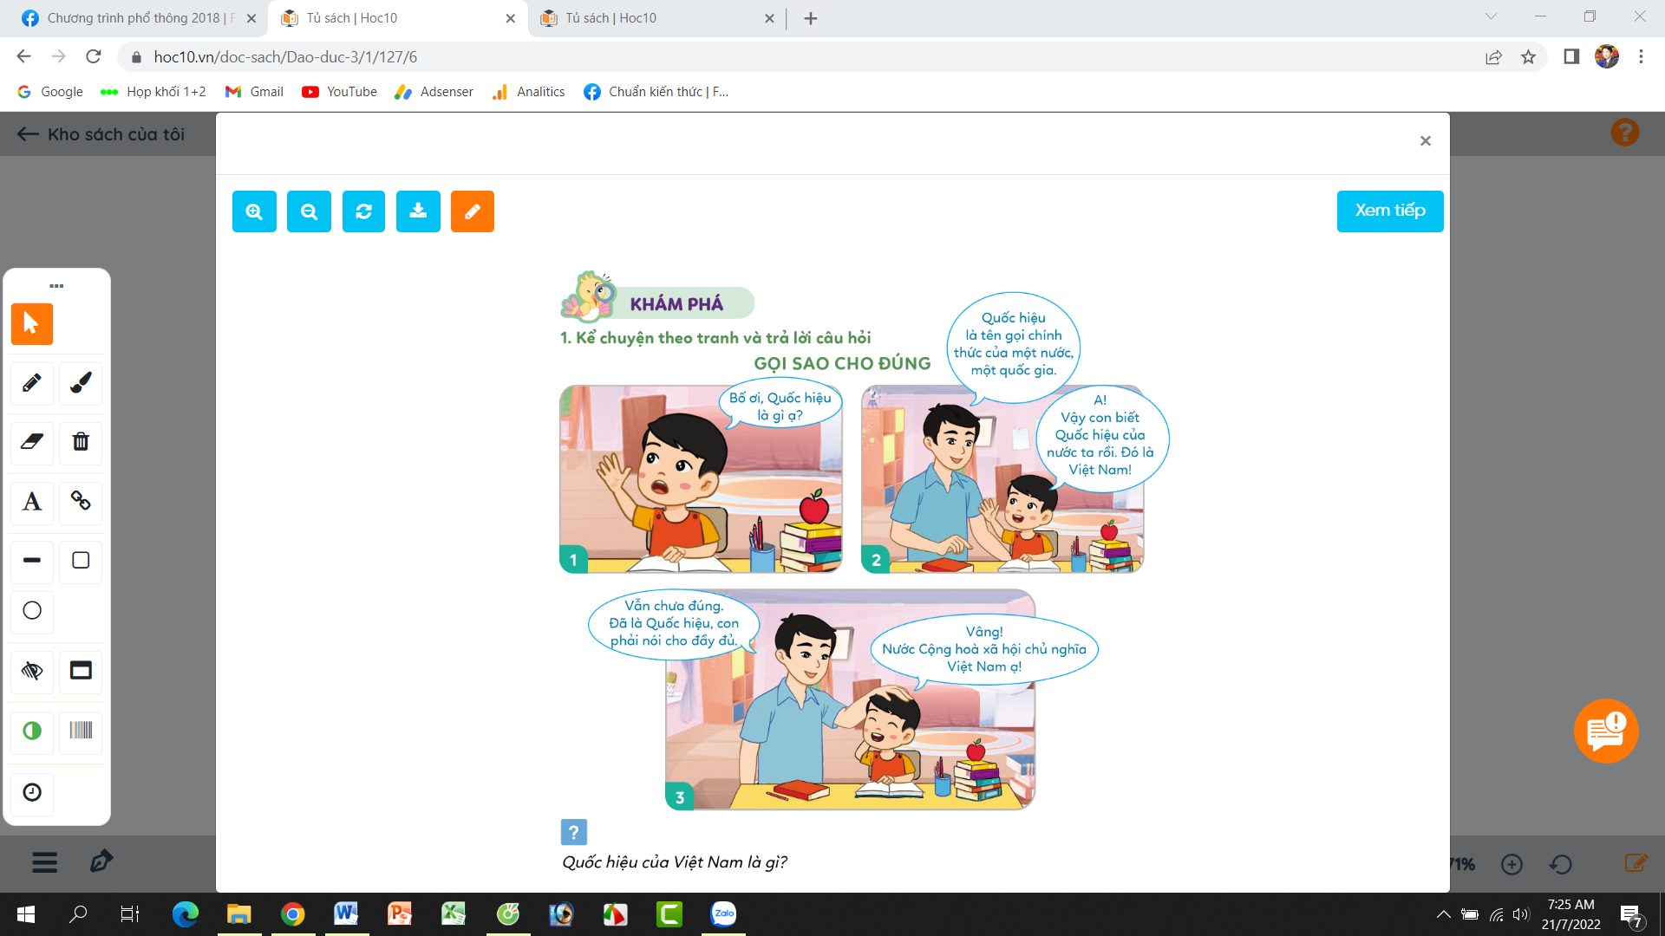  - GV mời HS tham gia ý kiến về Quốc hiệu của Việt Nam.  - GV mời HS khác nhận xét.  - GV nhận xét tuyên dương, sửa sai (nếu có)  Hoạt động 2: Tìm hiểu Quốc kì Việt Nam. (làm việc nhóm 4).  - GV mời HS nêu yêu cầu.  - GV giới thiệu tranh yêu cầu HS thảo luận nhóm 4, quan sát và trả lời câu hỏi:  + Hãy tìm Quốc kì của Việt Nam trong các hình dưới đây.  + Hãy mô tả Quốc kì nước Cộng hoà xã hội chủ nghĩa Việt Nam.  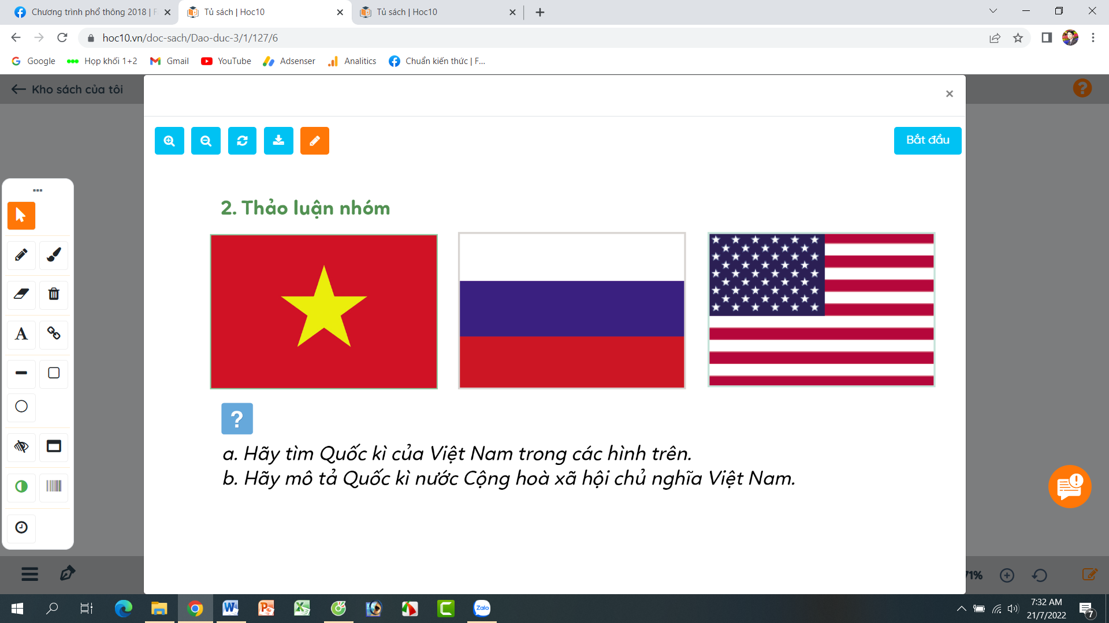  - GV mời các nhóm trình bày.  - GV mời các nhóm khác nhận xét.  - GV nhận xét tuyên dương và kết luận:  Quốc kì nước Cộng hoà xã hội chủ nghĩa Việt Nam có khung hình chữ nhật, chiều rộng bằng 2/3 chiều dài, nền cờ màu đỏ, ở giữa có ngôi sao vàng 5 cánh. | - 1 HS nêu yêu cầu.  - cả lớp cùng quan sát tranh và đọc nội dung câu chuyện qua tranh để tìm ra Quốc hiệu của đất nước.  + Quốc hiệu là tên một nước. Quốc hiệu của nước ta là nước Cộng hoà xã hội chủ nghĩa Việt Nam;  - 3-5 HS trình bày  - HS khác nhận xét, bổ sung.  + HS lắng nghe, rút kinh nghiêm.  - 1 HS nêu yêu cầu.  - Các nhóm thảo luận, trao đổi và tìm ra Quốc kì Biệt Nam.  - Các nhóm trình bày:  + Quốc kì Việt Nam:  + Trình bày mô tả Quốc kì vủa nước Việt Nam theo nhận biết của nhóm.  - Các nhóm khác khác nhận xét, bổ sung.  + HS đọc lại mô tat Quốc kì Việt Nam.
3. Luyện tập
- Mục tiêu:
+ Học sinh biết về bài hát Quốc ca của nước Cộng hoà xã hội chủ nghĩa Việt Nam.
+ Nêu được cảm xúc của mình khi nghe hát Quốc ca.
- Cách tiến hành:
Hoạt động 3: Tìm hiểu Quốc ca Việt Nam. (làm cá nhân).  - GV mời HS nêu yêu cầu.  - GV mở bài hát “Tiến Quân ca” cho HS nghe và trả lời câu hỏi:  + Quốc ca Việt Nam có tên gốc là gì? Do nhạc sĩ nào sáng tác?  + Nêu cảm xúc của em khi nghe Quốc ca Việt Nam.  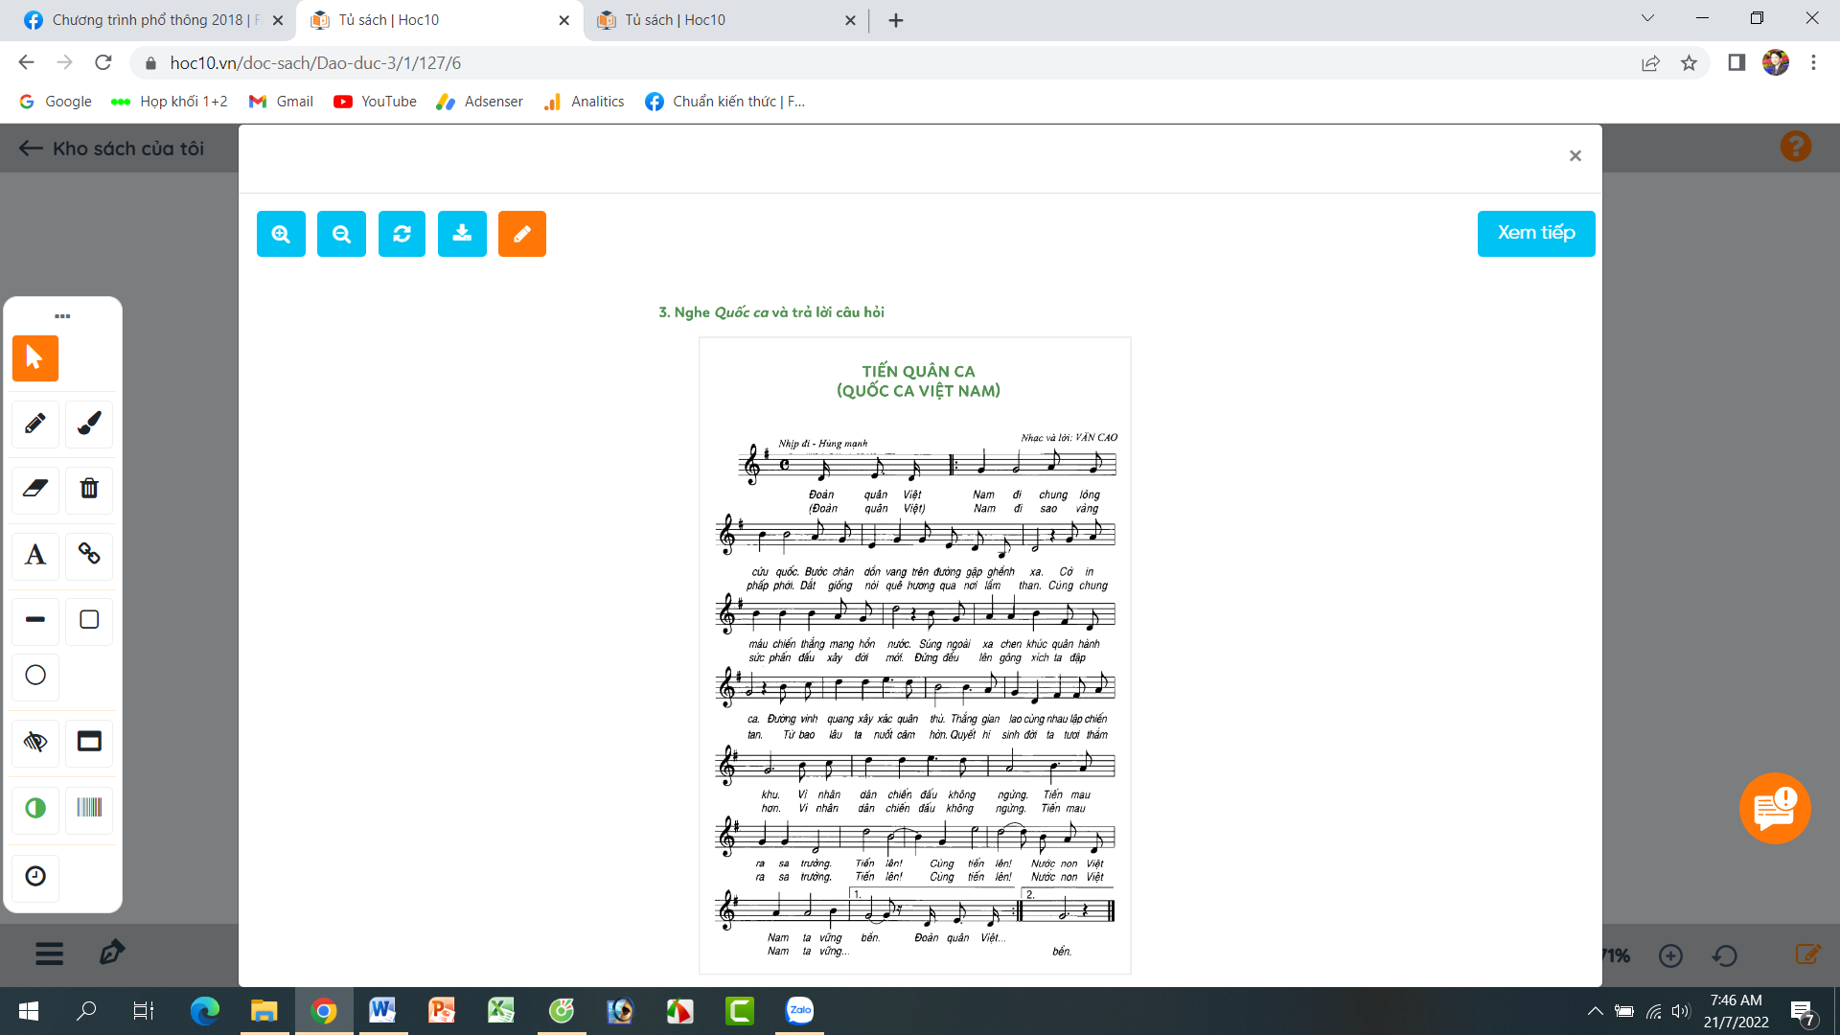  - GV mời HS trình bày theo hiểu biết của mình.  - GV mời các nhóm nhận xét.  - GV chốt nội dung, tuyên dương. | - 1 HS đọc yêu cầu bài.  - HS làm việc cá nhân, lắng nghe bài hát và trả lời câu hỏi:  + Quốc ca Việt Nam có tên gốc là bài hát Tiến quân ca. Do cố nhạc sĩ Văn Cao sáng tác.  + Nêu cảm xúc của em khi nghe Quốc ca Việt Nam: Cảm thấy tự hào khi nghe Quốc ca.  - HS trình bày  - Các nhóm nhận xét nhóm bạn.
3. Vận dụng.
- Mục tiêu:
+ Củng cố kiến thức về Quốc hiệu, Quốc kì và Quốc ca Việt Nam.
+ Vận dụng vào thực tiễn để thực hiện tốt lễ chào cờ và hát Quốc ca.
- Cách tiến hành:
- GV tổ chức vận dụng bằng hình thức thi đua chào cờ đúng nhất. Lớp trưởng điều hành lễ chào cờ.  + GV yêu cầu học sinh chia ra thành các nhóm (3-4 nhóm). Mỗi nhóm thực hành lèm lễ chào cờ và hát Quốc ca 1 lượt.  + Mời các thành viên trong lớp nhận xét trao giải cho nhóm chào cờ tốt nhất, hát Quốc ca đúng và hay nhất.  - Nhận xét, tuyên dương | - HS chia nhóm và tham gia thực hành chào cờ.  + Lần lượt các nhóm thực hành theo yêu cầu giáo viên.  + Các nhóm nhận xét bình chọn  - HS lắng nghe,rút kinh nghiệm
4. Điều chỉnh sau bài dạy:
.......................................................................................................................................
.......................................................................................................................................
.......................................................................................................................................

